安徽省合肥八中
2012—2013学年度高三12月月考
生 物 试 题

考试时间：90分钟 满分：100分
一、选择题：本题共39小题，每小题2分，共计60分，每小题只有一个选项最符合题意。
1．下图中是生物体内几种有机物组成以及它们各自功能的关系图，m₁、m₂、m₃、m₄分别是大分子物质M₁、M₂、M₃、M₄的组成单位。下列说法正确的是
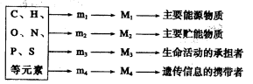
A．相同质量的M₁和M₂被彻底氧化分解，则M．的耗氧量多
B．同一个体不同细胞中M₃的种类不同取决于基因的选择性表达
C．m₃和m₄之间的区别主要是五碳糖和碱基的种类不同
D．不同的M₄在结构上的区别主要是m₄的连接方式不同
2．研究人员发明了一种聚联乙炔细胞膜识别器，它在接触到细菌、病毒时可以发生颜色变化，用以检测细菌和病毒。它是通过物理力把类似于细胞膜上具有分子识别功能的物质镶嵌到聚联乙炔囊泡中，组装成纳米尺寸的生物传感器。这类被镶嵌进去的物质很可能是
A．抗体 B．运载体 C．糖蛋白 D．单链DNA
3．植物受伤时，会释放出系统素（一种由18种氨基酸组成的蛋白质）与受体结合，活化蛋白酶抑制基因，抑制害虫和病原微生物的蛋白酶活性，限制植物蛋白的降解，从而阻止害虫的取食和病原菌繁殖。下列关于系统素的描述，正确的是
A．系统素能抑制植物体内与蛋白酶有关基因的表达
B．系统素能与双缩脲试剂发生作用，产生砖红色沉淀
C．系统素是植物“抗体”，能与外来“抗原”特异性结合
D．系统素的合成与分泌与核糖体、内质网和高尔基体有关
4．图中①～④表示某细胞的部分细胞器，下列有关叙述正确的是
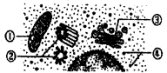
A．该图是高倍光学显微镜下看到的结构
B．此细胞不可能是原核细胞，只能是动物细胞
C．结构①不能将葡萄糖分解成二氧化碳和水
D．结构①和④都存在碱基A和T的互补配对
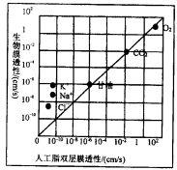
5．右图为生物膜与人工脂双层膜对多种物质的透性值，
下列选项中不正确的是
A．K⁺透过生物膜的速度比Cl—快
B．K⁺透过人工膜的速度比Cl—快
C．CO₂过生物膜的方式是自由扩散
D．Na'过人工膜的方式是协助扩散

6．下图甲表示酶促反应，而图乙表示该酶促反应过程中有关物质浓度随时间变化的曲线（物质a的起始浓度为20mmol/L）。下列叙述错误的是
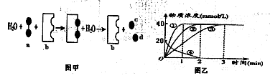
A．如果图甲中c和d是同一种物质，则a可能是麦芽糖，但一定不是蔗糖
B．图乙中的曲线④表明，在特定条件下，物质a在2min内完全水解
C．如图乙中曲线①②③表示不同温度下酶促反应，则曲线①温度为该酶的最适温度
D．如图乙中曲线①②③表示不同酶浓度下酶促反应，则曲线①酶浓度最高
7．某研究小组利用检测气压变化的密闭装置来探究微生物的呼吸，实验设计如下。关闭活栓后，U形管右管液面高度变化反映瓶中气体体积变化。实验开始时将右管液面高度调至参考点，实验中定时记录右管液面高度相对于参考点的变化（忽略其他原因引起的容积变化）。下列有关说法不正确的是
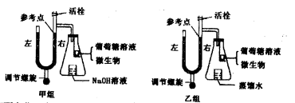
A．甲组右管液面变化，表示的是微生物呼吸氧气的消耗量
B．乙组右管液面变化，表示的是微生物呼吸CO₂的释放量和O₂消耗量之间的差值
C．甲组右管液百升高，乙组不变，说明微生物只进行有氧呼吸
D．甲组右管液面不变，乙组下降，说明微生物进行乳酸发酵
8．昆虫学者Alain Robichon最近发现蚜虫体内的类胡萝卜素能吸收光能，并把它传送给负责能量生产的组织细胞。阳光下，蚜虫的ATP生成将会增加，黑暗时，其ATP含量便会下降。下列关于蚜虫产生ATP的说法正确的是
A．ADP合成ATP时需要的能景只能来自光能
B．黑暗中大量产生ATP时一定伴随着O₂的消耗
C．类胡萝卜素吸收光能发生在类囊体薄膜上
D．相同情况下黄光照射比蓝紫光照射ATP含量上升快
9．右图表示某绿色植物在15℃和25℃条件下，光照强度和氧气释放速度的关系。下列说法不正确的是
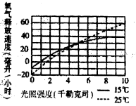
A．当光照强度等于0时，该植物在25℃时比15℃多
吸收氧气10毫升／小时
B．当光照强度等于5千勒克司时，该植物在两种温度
下制造有机物的量相等
C．当光照强度小于5千勒克司时，适当地降低温度利
于温室内该植物的增产
D．当光照强度超过8千勒克司时，15℃下该植物光合作
用的制约因素主要是暗反应

10．对于下列4幅光合作用与呼吸作用图的叙述，错误的是
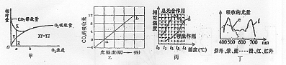
A．甲图中氧气浓度为a时，有氧呼吸比无氧呼吸释放的能量多
B．乙图中b点代表光饱和点，如果再提高实验中的CO₂浓度,该点对应的Y轴上的值一定变大
C．丙图中，光照强度相同时，t₂℃植物净光合作用最大
D．丁图代表两类色素的吸收光谱，则e代表胡萝卜素
11．图甲表示植物在不同光照强度下单位时间内CO₂释放量和O₂产生总量的变化。图乙表示植物光合速率与光照强度的关系曲线。假设不同光照强度下细胞呼吸强度相等，下列说法正确的是
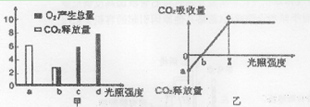
A．若图甲与图乙为同一植物，则相同温度下，图甲的b相当于图乙的b点
B．图甲植物的d时单位时间内细胞从周围环境吸收2个单位的CO₂
C．若图甲代表水稻，图乙代表蓝藻，则图甲的c时与图乙的c时细胞中产生ATP的场所
都有细胞溶胶、线粒体和叶绿体
D．图乙的a、b、c点光合作用限制因素只是光照强度
12、已知子代基因型及比例为：YyRr：Yyrr：yyRr：yyrr=1：1：1：1。按自由组合定律推测，双亲的基因型可能是
A．YyRR×yyrr B．YYRr×yyrr C．YyRr×yyrr D．YyRr×YyRr
13．右图是单基因遗传病的家系图，其中I₂不携带甲病基因，下列判断正确的是
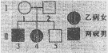
A．甲病是常染色体隐性遗传病
B．乙病是X染色体隐性遗传病
C．II₅可能同时携带甲、乙两种致病基因
D．I₁与I₂再生一个患这两种病的孩子的概率是1/16
14．某种蛇体色的遗传如下图所示，当两种色素都不存在时表现为白色。选纯合的黑蛇与纯合的橘红蛇作为亲本进行杂交，以下说法不正确的是
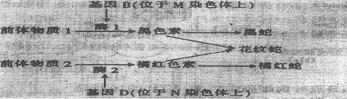
A．由蛇体色的遗传可以看出，基因和性状之间不是一一对应的关系
B．蛇体色的遗传只遵循分离定律，不遵循自由组合定律
C．亲本黑蛇和橘红蛇的基因型分别为BBdd、bbDD
D．F₁的基因型全部为BbDd，表现型全部为花纹蛇
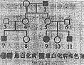
15．假如人群中每10000人中有1人患白化病。请分析右边的系谱图，
以下判断正确的是
A．1号个体携带白化病基因的可能性是0.01%
B．3号和4号又生了一个肤色正常的女孩，其为纯合子的可能性是1/4
C．如果11号与一个没有血缘关系的正常女性结婚，则生出患白化病
后代的概率为0.99%
D．11号所患白化病的基因来源与2号有关
16．下列关于人类遗传病的叙述，错误的是
①遗传病可以通过社会调查和家庭调查的方式了解发病情况
②一个家族几代人中都出现过的疾病是遗传病
③单基因遗传病是指一个基因控制的遗传病
④不携带遗传病基因的个体不会患遗传病
A．①② B．③④ C．②③④ D．①②③④
17．下列有关遗传定律的说法，正确的是
A．受精时雌雄配子结合的机会是不均等的
B．亲本产生配子时，成对的等位基因发生分离
C．基因型为AaBb的个体自交，后代一定出现9种基因型和4种表现型
D。基因型为Dd的个体产生雌雄配子的比例为1：1
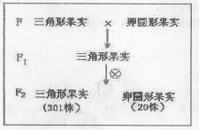
18．荠菜的果实形状有三角形和卵圆形两种，为探究荠菜果实形状的遗传规律，进行了杂交实验（如右图）。下列说法不正确的是
A．荠菜果实形状的遗传涉及位于两对同源染色体
上的两对等位基因
B．F₁测交后代三角形果实：卵圆形果实=3：l
C．三角形果实的两个亲本杂交，F₁和F₂的性状表现
及比例不会与图中结果相同
D．图中F₂三角形果实荠菜中，有7,/15的个体无论
自交多少代，其后代表现型仍然为三角形果实
19．大豆子叶的颜色受一对等位基因控制，基因型为AA的个体呈深绿色，基因型为Aa的个体呈浅绿色，基因型为aa的个体呈黄色，黄色个体在幼苗阶段死亡。下列说法错误的是
A．浅绿色植株自花传粉，其成熟后代的基因型为AA和Aa，且比例为1:2
B．浅绿色植株与深绿色植株杂交，其成熟后代的表现型为深绿色和浅绿色，且比例为1:1
C．浅绿色植株连续自交n次，成熟后代中杂合子的概率为1/2^{n}
D．经过长时间的自然选择，A的基因频率越来越大，a的基因频率越来越小
20．某单子叶植物的非糯性（A）对糯性（a）为显性，抗病（T）对染病（t）为显性，花粉粒长形（D）对圆形（d）为显性，三对等位基因位于三对同源染色体上，非糯性花粉遇碘液变蓝，糯性花粉遇碘液变棕色。现有四种纯合子基因型分别为：①AATTdd②AAttDD③AAttdd④aattdd。下列说法正确的是
A．若采用花粉鉴定法验证基因的分离定律，应选择亲本①和③杂交
B．若采用花粉鉴定法验证基因的自由组合定律，可以选择亲本①和②、①和④杂交
C．若培育糯性抗病优良品种，先选用①和④亲本杂交
D．将②和④杂交后所得的F₁的花粉涂在载玻片上，置于显微镜下观察，预期结果有四种，比例为9：3：3：1

21．下图1、图2分别表示某种生物细胞有丝分裂过程中某一时期的模式图，图3表示有丝分裂中不同时期每条染色体上DNA分子数变化，图4表示有丝分裂中不同时期染色体和DNA的数量关系。下列有关叙述不正确的是
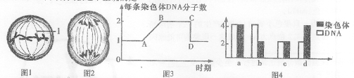
A．图1所示细胞中共有4条染色体8个DNA分子；图2所示细胞中共有0条姐妹染色
B．处于图3中B—C段的是图1所示细胞；完成图3中C→D段变化的细胞分裂时期是后期
C．有丝分裂过程中不会出现图4中d所示的情况
D．图4中a可对应图3中的B→C段；图4中c对应图3中的A→B段
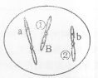
22．某家族中有白化病和色盲的致病基因，右图为基因型为AaX^{B}X^{b}个体产生的一个卵细胞。相关判断正确的是
A．该基因型细胞的产生属于基因重组
B．由于次级卵母细胞分裂过程中出现异常而产生该细胞
C．①和②属于同源染色体
D．若该卵细胞与一表现型正常男子产生的精子受精，后代患白化
病的概率为0
23．某种蝴蝶紫翅（P）对黄翅（p）是显性，绿眼（G）对白照（g）为显性，两对基因分别位于两对同源染色体上，生物小组同学用紫翅绿眼和紫翅白眼的蝴蝶进行杂交，F₁出现的性状类型及比例如图所示。下列说法正确的是
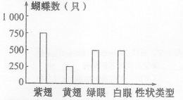
A．上述亲本的基因型是PpGg×PPgg
B．上述亲本的基因型是PpGg×ppgg
C．F₁紫翅绿眼个体与黄翅白眼个体杂交，F₂的性状分离比2:2:1:1
D．F₁紫翅白眼个体自交（基因型相同个体间的交罂），其后代纯合子所占比例是1/2
24．灰兔和白兔杂交，F₁全是灰兔，F₁雌雄个体相互交配，F₂中有灰兔、黑兔和白兔，比例为9：3：4，则
A．家兔的毛色受一对等位基因控制
B．F₂灰兔中能稳定遗传的个体占1/16
C．F₂灰兔基因型有4种，能产生4种比例相等的配子
D．F₂中黑兔与白兔交配，后代出现白兔的几率是l／3

25．在某类动物中，毛色黑色与白色是一对相对性状，控制该性状的一对等位基因位于常染色体上。黑色为显性（W），白色为隐性（w）。如图表示两项交配，亲代动物A、B、P、Q均为纯合子，子代动物在不同环境下成长，其毛色如图所示，以下分析不正确的是
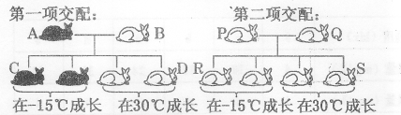
A．动物C与动物D的表现型不同，基因型相同
B．动物C与动物R交配得到子代，若子代在—15℃中成长，表现型最可能的比例是1：1
C．动物C与动物R交配得到子代，若予代在30℃中成长，表现型最可能的比例是1：l
D．表现型是基因与环境共同作用的结果
26．某育种科学家在农田中发现一株大穗不抗病的小麦，自花受粉以后获得160颗种子，这些种子发育成的小麦有30株为大穗抗病，有X（X不等于0）株为小穗抗病，其余都染病．假定小麦穗的大小与抗病不抗病这两对相对性状是独立遗传的，请分析回答下列问题：若将这30株大穗抗病的小麦作亲本自交得F₁，在F₁中选择大穗抗病的再自交，在F₂中选择大穗抗病的再自交，F₃中能稳定遗传的大穗抗病小麦占R中所有的大穗抗病小麦的比例是多少？
A． 7/9 B．15/17 C．27/64 D．7/8
27．大麻是一种雌雄异株的植物，针对某一病原体抗病划感病为显性，这一对性状由常染色体上的基因D和d控制。一个基因型位Dd的大麻种群，在自然状态下种植2代后，子代基因型DD、Dd、dd的比例为
A．1:2:1 B．3:2:3 C．6:2:1 D．3:3:2
28．一对夫妻表现正常，丈夫的姐姐有白化病，妻子的父亲有白化病，家庭中其他人表现正常。这对夫妻生育一个孩予患白化病的概率是多少？这对夫妻生了一个白化病女儿后，政策允许他们再生一个孩子，第二个孩子正常的概率是多少？
A． 1/6 1/4 B．l/6 5/6 C．l／6 3/4 D．l/9 8/9
29．已知某哺乳动物黄色毛（Y）对白色毛（y）为显性，但雌性个体无论基因型如何均表现为白色。长角（B）对短角（b）为显性，两对基因位于两对常染色体上。如果一只黄色毛长角的雄性个体与一只白色毛短角的雌性个体杂交，子代雄性表现型为3/8黄色毛长角、3/8黄色毛短角、1/8白色毛长角、1/8白色毛短角；雌性为1/2白色毛长角、1/2白色毛短角。则雌雄亲本的基因型分别为
A． YyBb、yybb B．YyBio、Yybb C．Yybb、YyBb D．yybb、YyBb
30．某雌雄异株植物为XY型性别决定生物，其X染色体上的基因A、a分别控制茎上有茸毛和无茸毛，且a基因使花粉不能萌发出花粉管，从而a类型的花粉不能完成受精作用。相关说法正确的是
A．茎上无茸毛的雌株与茎上有茸毛的雄株杂交，F₁雌雄均有，且均表现为有茸毛
B．茎上有茸毛的纯合雌株与茎上无茸毛的雄株杂交，F₁雌雄均有，且均表现为有茸毛
C．茎上有茸毛的杂合雌株与茎上无茸毛的雄株杂交，F₁只有雄株，其中有茸毛：无茸毛为1：1
D．若希望子代雌雄均有，要求母本不能是无茸毛个体

二、简答题（本题共4小题，计40分）
31．（6分）暑假期间，生物组老师们从巢湖的某一深度取得一桶水样，分装于六对黑白瓶中，剩余的水样测得原初溶解氧的含量为10 mg／L。所用白瓶为透明玻璃瓶，黑瓶为黑布罩住的玻璃瓶。将它们分别置于六种不同的光照强度下（由a→e逐渐加强）。24小时后，实测获得六瓶中的溶解氧的含量，记录数据如下：
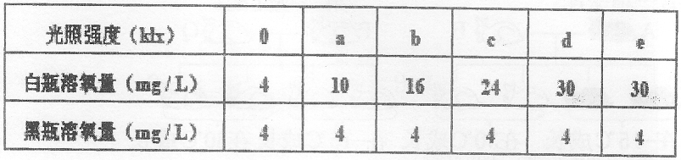
（1）黑瓶中溶解氧的含量降低为4 mg／L的原因 。该瓶中所有生物的呼吸消耗O₂量为____mg／L·24 h。
（2）当该水层光照强度为c时，白瓶中植物产生的氧气量为 mg／L·24h。光照强度至少为 klx时，该水层产氧量维持生物耗氧量所需。
（3）该方法也可以用来测定池塘各深度群落日代谢的平均氧浓度变化，若某实验结果如下表：
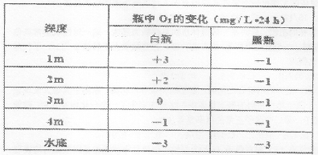
据表分析，该池塘生物一昼夜生产氧气____mg/L，消耗氧气 mg/L。
32．（6分）下列是有关二倍体生物的细胞分裂信息。请据图分析回答下列问题：
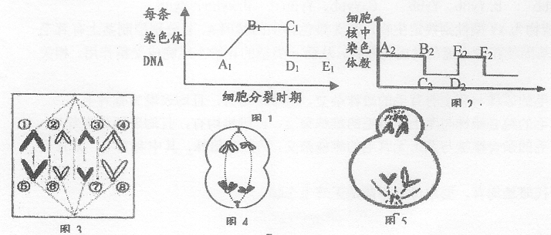
（1）图2中B₂C₂段形成的原因是 。基因突变主要发生在图1中的____段（填图中序号）。
（2）图5细胞对应于图2中的 段（填图中序号）。D₂—E₂染色体的行为变化，与图1中的________段变化相同（填图中序号）。
（3）雄性激素能促进图3—图5中的哪一个细胞的形成？____。图3-图5中的哪一个细胞正在发生基因的分离与自由组合？ 。
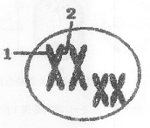
33．（14分）小香猪“天资聪颖”，略通人性，成为人们的新宠。其背部皮毛颜色是由位于不同常染色体上的两对基因（Aa和Bb）控制，共有四种表现型，黑色（A B ）、褐色（aaB ）、棕色（A_ bb）和白色（aabb）。
（1）若下图为一只黑色小香猪（AaBb）产生的一个初级精
母细胞，1位点为A，2位点为a，造成这一现象的可能原
因是 。
如果该细胞减数分裂正常进行，至少能产生____ 种不
同基因型的配子。
（2）两只黑色小香猪交配产下的一只白色雄小香猪，则它
们产生的后代中最多 种表现型，____基因型。如再生
下一只棕色雌性小香猪的概率是 。
（3）有多对黑色杂含的小香猪，为了尽快选育出。纯合的棕色小香猪，请简要写出步骤（假设亲本足够多，且雌雄都有，产生的后代也足够多）。
①
②
34．（14分）菜农科所做了两个小麦品系的杂交实验：70cm株高（以下表现型省略“株高”）和50cm杂交，F₁全为60cm。F₁自交得F₂，F₂中70cm：65cm：60crn：55cm：50cm约为1:4:6:4:1。育种专家认为，小麦株高由多对等位基因控制，遵循自由组合定律，可用A、a，B、b，……表示。请回答下列问题：
（1）F₂中60cm的基因型是 。请利用上述实验材料，设计一个测交实验对专家的观点加以验证。
（2）上述实验材料中，一株65cm和一株60cm的水稻杂交，后代70cm:65cm:60cm:55cm约为1:3:3:1，则60cm亲本的基因型为 ，杂交后代中基因型有____种。
（3）上述实验材料中，一株65cm和60cm杂交，F₁____（可能、不可能）出现“1:1”的性状分离比。
（4）若利用小麦的根尖进行质壁分离实验时，应选取____区的细胞进行实验，由于观察的细胞无色透明，为了取得更好的观察效果，调节显微镜的措施是 。

